一网相连 排球传情
——东台中专在江苏省第三届职业学校排球比赛中成绩喜人
5月9日—12日，在太仓中等专业学校举行的2017江苏省第三届职业学校排球比赛圆满闭幕，东台中专校男、女排球队分别取得中职组第二名（一等奖）和第五名（二等奖）的好成绩。由于东台中专校严格遵守大赛规则、组织有序，充分体现东台职教人的体育竞技精神，经大赛组委会一致推荐，学校荣获＂优秀组织奖＂和＂体育道德风尚奖＂。
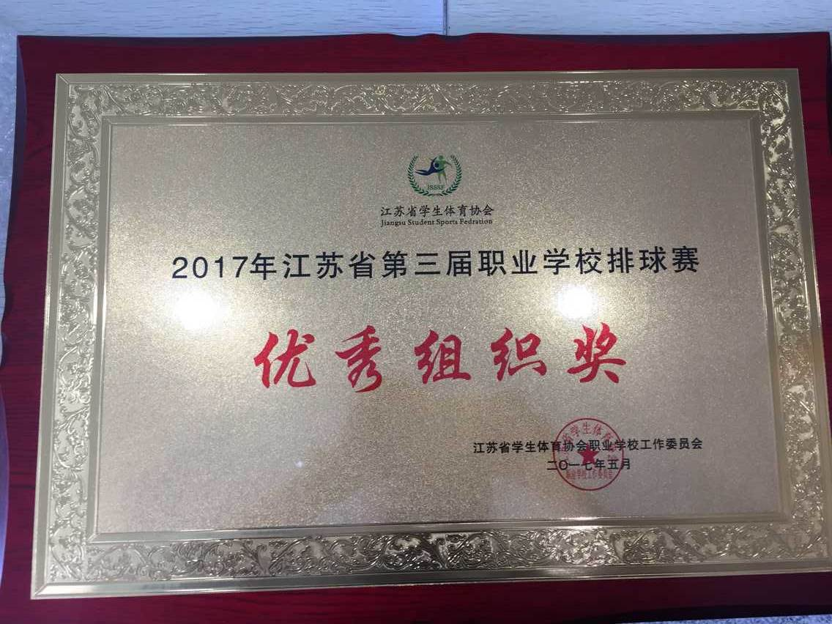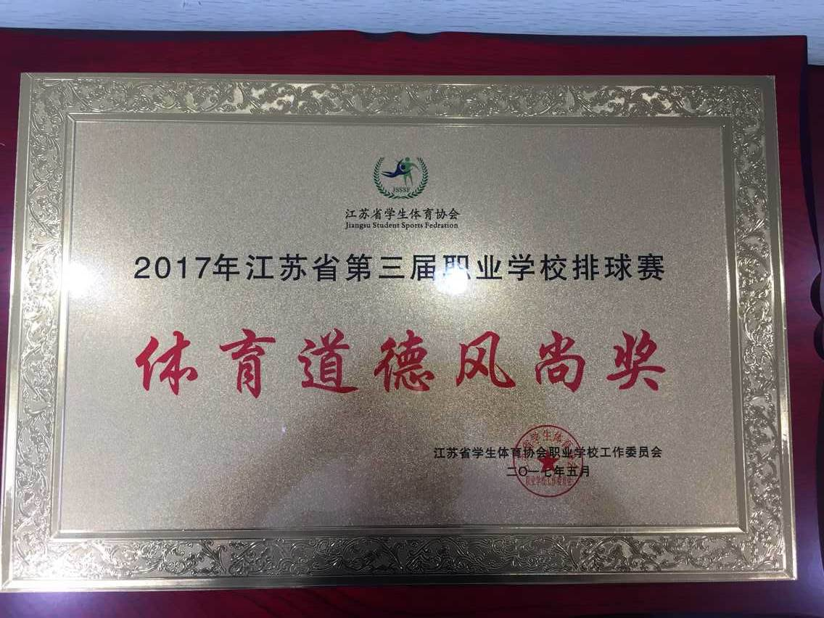
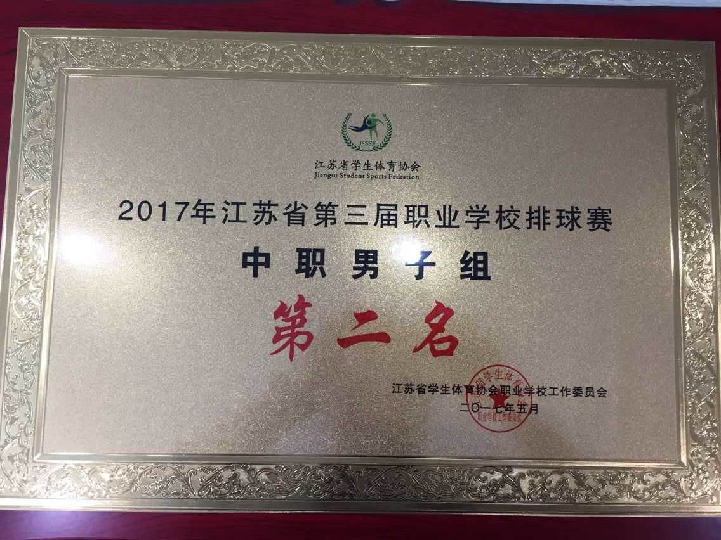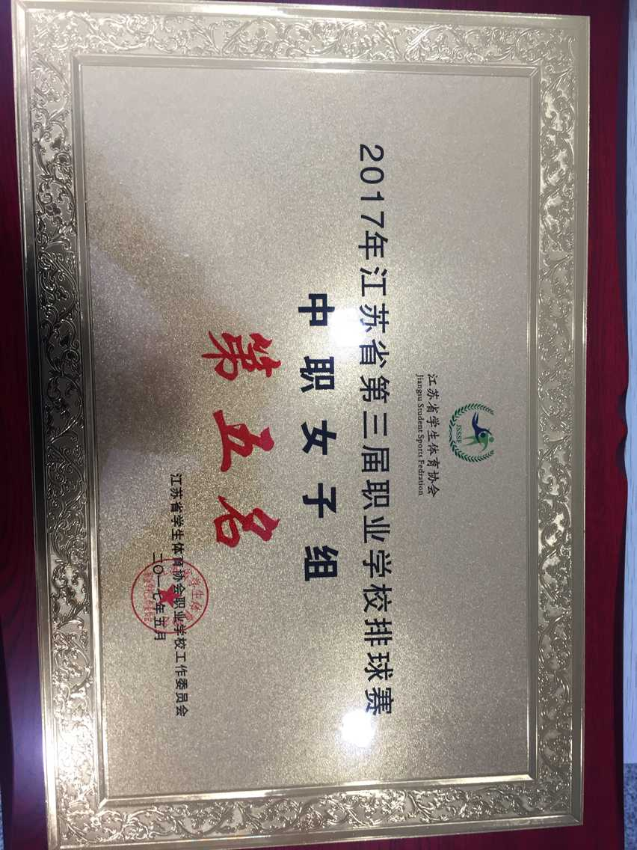
江苏省职业学校排球比赛由江苏省教育厅、江苏省体育局主办，江苏省学生体育协会职业学校工作委员会承办的常规赛事，本次比赛在太仓中等专业学校举行，分别在太仓中专体育馆和明德高中体育馆两个场馆比赛。东台中专校作为盐城市唯一的代表队，本着“重在参与，交流友谊”的精神，组织了男、女排球队参加中职组的比赛，由校长虞静东同志、副校长崔世泰同志亲自带队，这是第二次参加比赛。
比赛场上，气氛活跃，热情高涨，各个队展开了激烈的角逐，但又充满了友谊和协作的气氛。校队球员一个个积极拼博，一路奋勇，场上对抗连连，场下喝彩声阵阵。
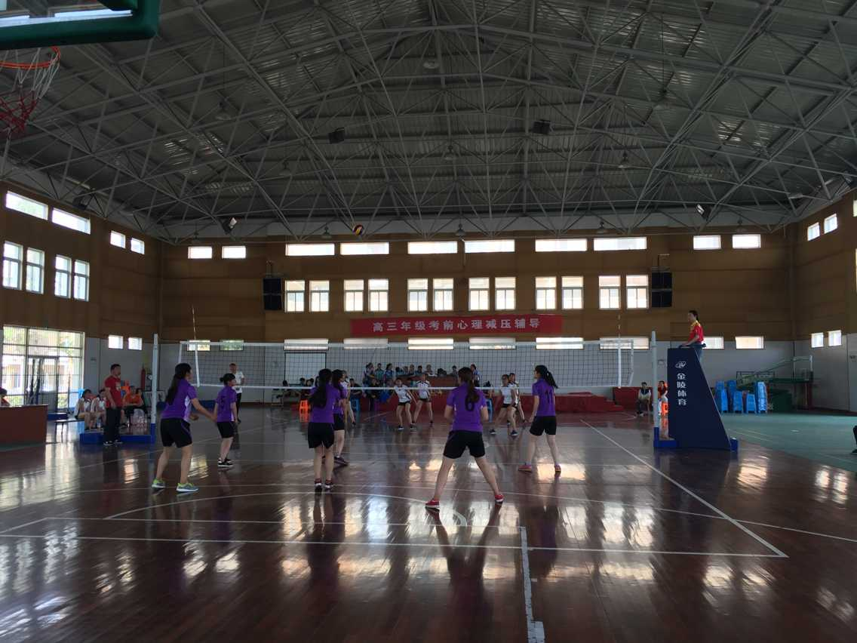
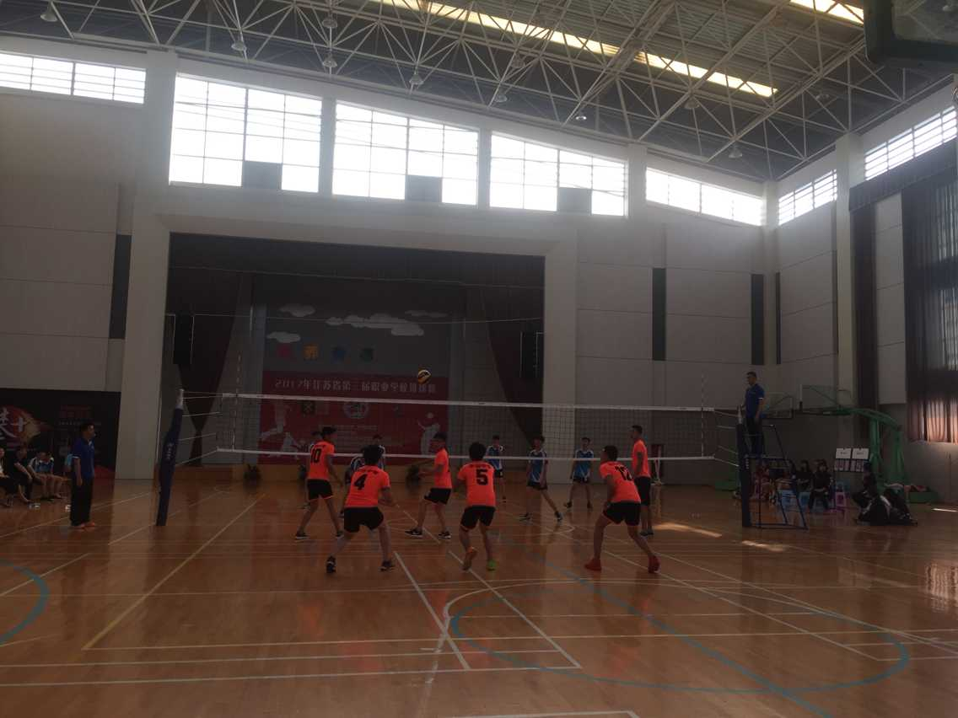
（比赛精彩瞬间）
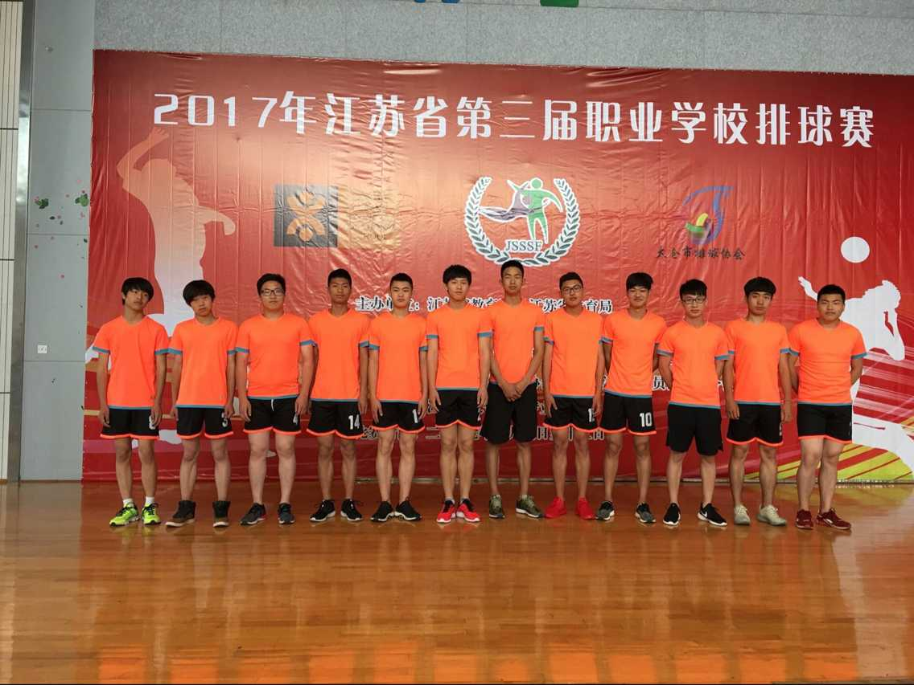
（男排队合影）
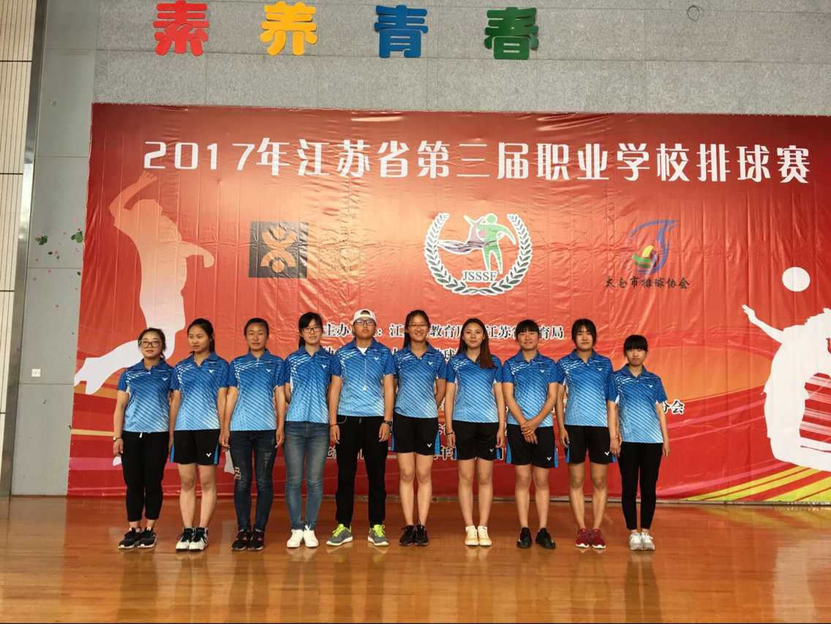
（女排队合影）
成绩的取得是东台中专校贯彻落实＂市队校办＂精神，弘扬体育精神的重要实践成果，是教练员的精心指导和队员刻苦训练的结果。同时，通过省职业排球赛，“一网相连，排球传情”，较好地促进了省内兄弟学校相互交流，相互学习和借鉴，增进了省内职业学校间的感情，共同探讨职教体育工作的开展和素质教育实施，共同展现职业教育人积极向上、顽强拼搏的风采！

